Antigrams and Images for 2024 BB Written Competency Quiz
ABID Case
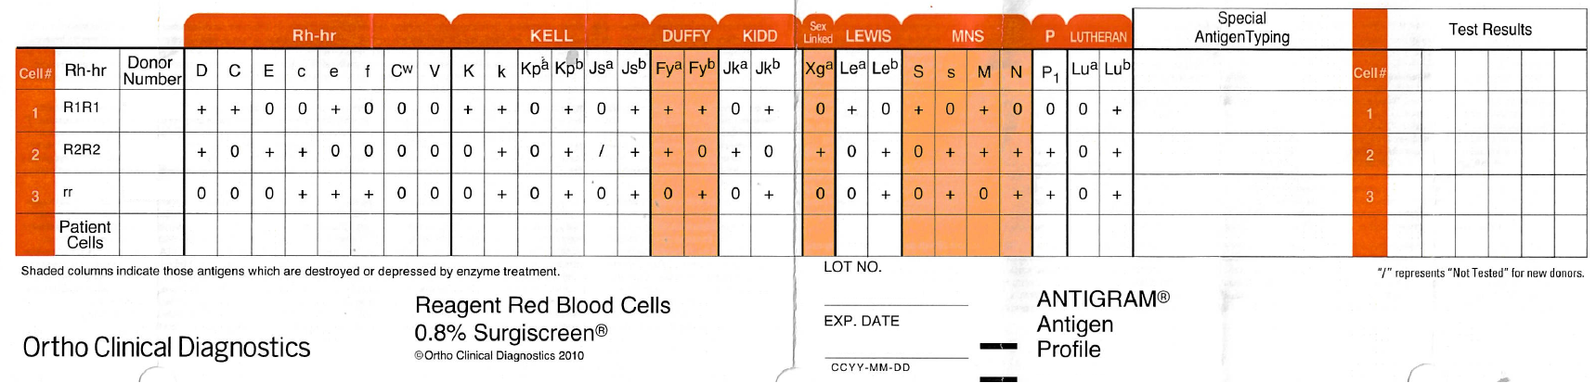

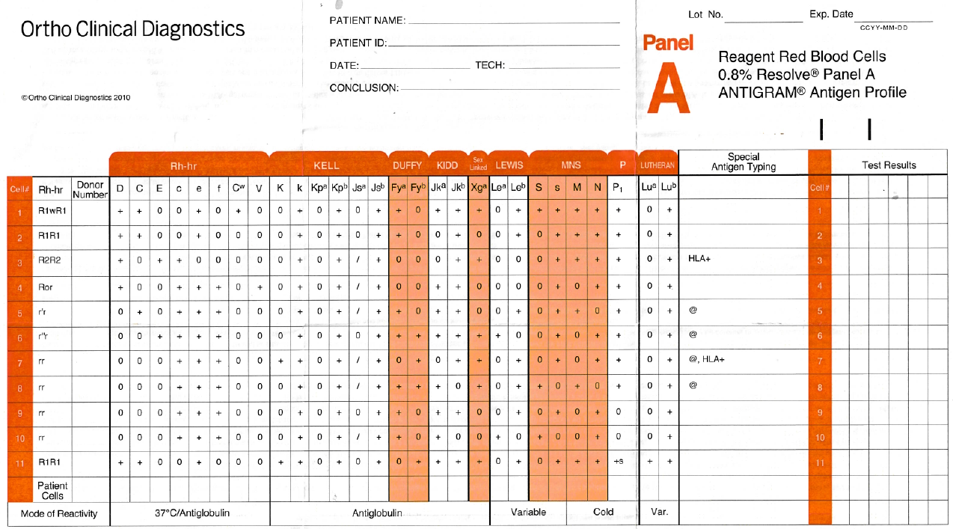
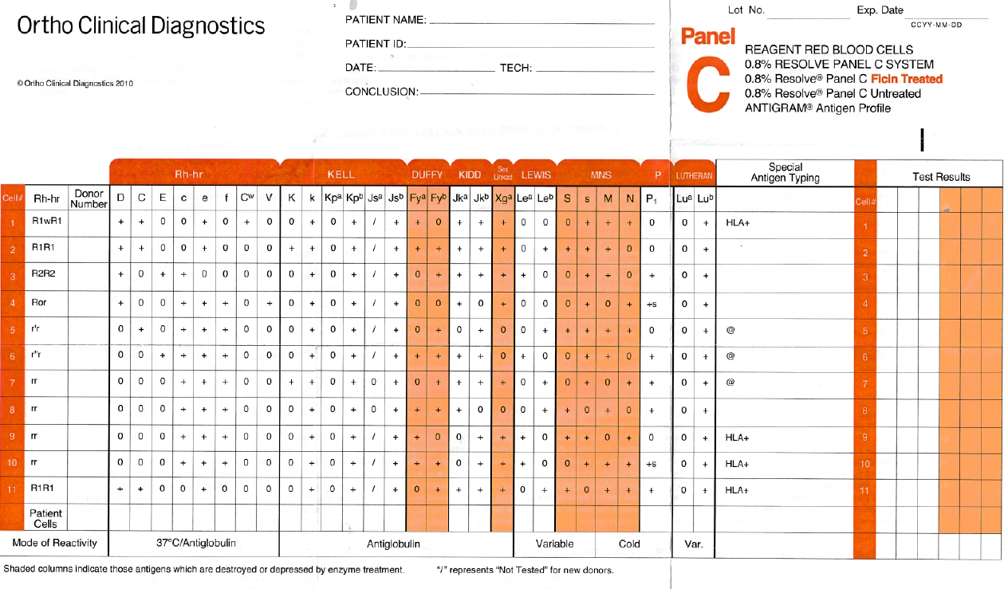
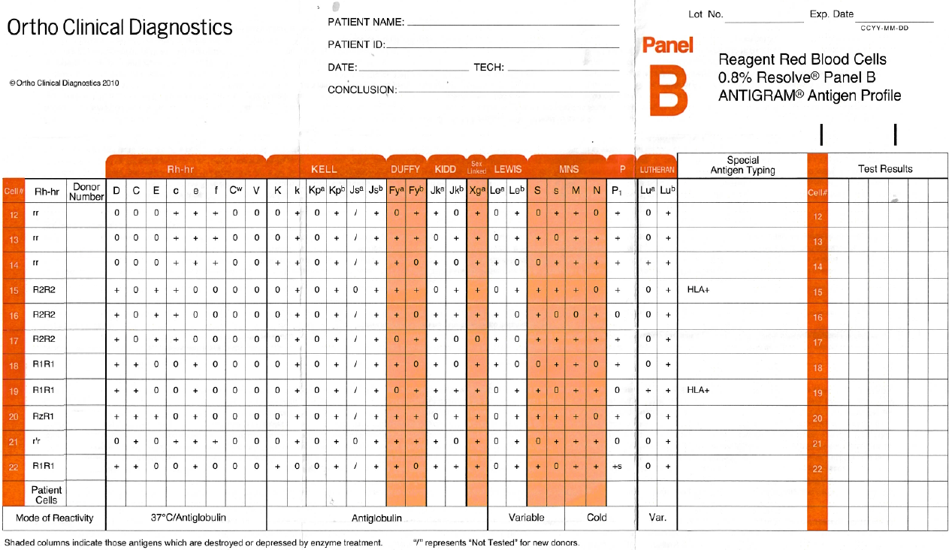

Q20.
 | RH |  |  |  |  |  | MNS |  |  |  | LU |  | P | Lewis |  | Kell |  |  |  | Duffy |  | Kidd |  | PeG
 | D | C | E | c | e | f | M | N | S | s | Luª | Lu^{b} | P₁ | Leª | Le^{b} | K | k | Kp^{b} | Js^{b} | Fyª | Fy^{b} | Jkª | Jk^{b} | IAT | CC
1 | + | + | 0 | 0 | + | 0 | + | + | 0 | + | 0 | + | + | + | 0 | 0 | + | + | + | 0 | + | + | +
2 | + | + | 0 | 0 | + | 0 | + | 0 | + | + | 0 | + | + | + | 0 | 0 | + | + | + | + | 0 | + | +
3 | + | 0 | + | + | 0 | 0 | 0 | + | 0 | + | + | + | 0 | 0 | + | 0 | + | + | + | 0 | + | 0 | +
4 | + | 0 | 0 | + | + | + | 0 | + | 0 | + | 0 | + | +s | 0 | 0 | 0 | + | + | + | + | + | + | 0
5 | 0 | + | 0 | + | + | + | 0 | + | + | + | 0 | + | + | 0 | + | 0 | + | + | + | + | + | 0 | +
6 | 0 | 0 | + | + | + | + | + | + | 0 | + | 0 | + | 0 | 0 | + | 0 | + | + | + | + | + | + | 0
7 | 0 | 0 | 0 | + | + | + | 0 | + | 0 | + | 0 | + | 0 | 0 | + | + | + | + | + | 0 | + | + | +
8 | 0 | 0 | 0 | + | + | + | 0 | + | 0 | + | 0 | + | + | + | 0 | 0 | + | + | + | + | 0 | 0 | +
9 | 0 | 0 | 0 | + | + | + | + | + | + | 0 | 0 | + | +s | 0 | + | 0 | + | + | + | + | 0 | + | +
10 | 0 | 0 | 0 | + | + | + | + | 0 | + | 0 | 0 | + | + | 0 | + | 0 | + | + | + | + | + | 0 | +
11 | + | + | 0 | 0 | + | 0 | 0 | + | 0 | + | 0 | + | + | 0 | 0 | + | + | + | + | 0 | + | 0 | +

